
DOSSIER TECHNIQUE
À RENDRE 1 SEMAINE AVANT LA RÉPÉTITION GÉNÉRALE DU GROUPE (HEURE LIMITE 12H)

Coordonnées du groupe
Nom de l’établissement :

Référent 1 :
Mail :
Numéro du téléphone :

Référent 2 :
Mail :
Numéro du téléphone :

Référent 3 :
Mail :
Numéro du téléphone :

Le groupe a jusqu’à une (1) semaine avant la répétition générale du groupe pour déposer auprès de TFTN leur dossier technique, comprenant les documents suivants :
- La fiche technique ;
- Le filage détaillé ;
- La vidéo de présentation ;
- Les autorisations d’exploitation de droit à l’image de tous les élèves participant au concours ou étant dans l’équipe technique (régisseurs, techniciens du décor, etc.) ;
- Les attestations d’accréditation des photographes et des vidéastes ;
La liste des chants à transmettre à la SACEM par fichier numérique.

Veillez à consulter la fiche technique de l’évènement ainsi que les plans de circulation afin de vous aider à remplir le document.

Ces éléments sont à envoyer à la cellule projet culturel de Te Fare Tauhiti Nui qui s’occupe du suivi de l’évènement à l’adresse mail suivante : events@maisondelaculture.pf

Si un dossier dépasse 2 Go, il faudra l’envoyer par wetransfer à l’adresse suivante : events@maisondelaculture.pf

Attention : une pénalité est appliquée pour chaque dossier en retard, incomplet ou modifié* une fois la date butoir passée.

*modifié : sauf circonstances exceptionnelles dûment motivées et validées par TFTN et le jury.

LA FICHE TECHNIQUE

Régisseur lumière – élève :
Téléphone :

Régisseur son régie – élève :
Téléphone :

- Description détaillée et plan du décor:

 | Description détaillée du décor | Taille du décor  (Longueur x largeur x hauteur)
1
2
3

- Si possible, le plan d’emplacement du décor sur la scène A2S :

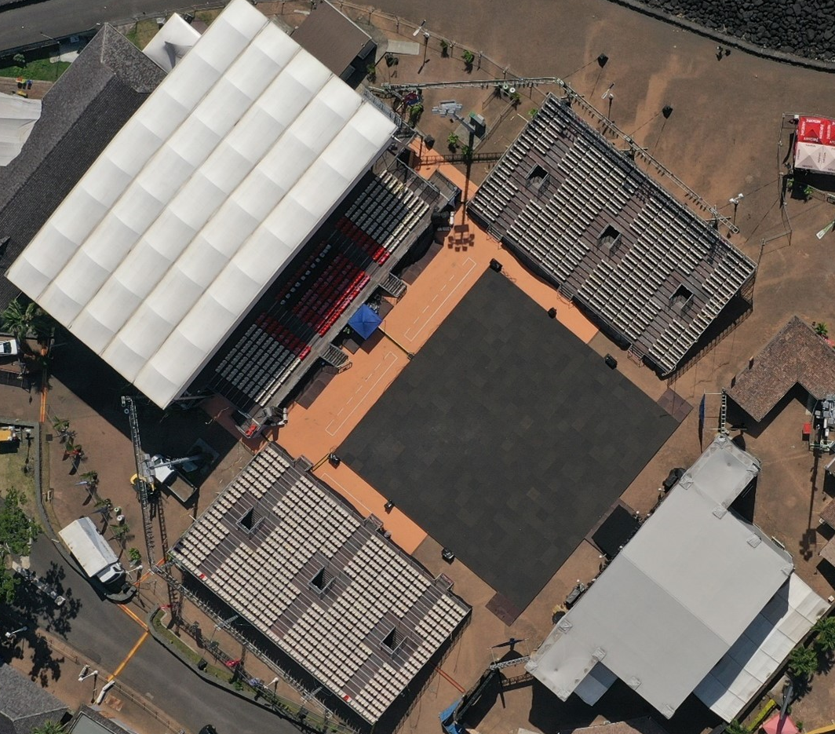
- Configuration de l’orchestre :

NBRE | INSTRUMENTS DE  PERCUSSIONS | NBRE | INSTRUMENTS A CORDE | VOIX
 | Tō’ere |  | Guitare
 | Fa’atete |  | Ukulele
 | Tari parau |  | Kamaka
 | Pahu tūpa’i
 | ‘īhara
 | tītāpu
 | Pū ‘ofe
 | hue
 | pū
 | Vivo

Indiquer le nom du musicien ainsi que les instruments dont il dispose :

 | Musicien 1 | Musicien 2 | Musicien 3 | Musicien 4 | Musicien 5 | Musicien 6
Instrument principal
Instrument 2
Instrument 3
Instrument 4
Instrument
5
Voix musicien
OUI/NON

- Si possible, le plan de la configuration de l’orchestre :

LE FILAGE DÉTAILLÉ

Le filage est indispensable aux équipes afin de comprendre le spectacle.

Veillez à remplir le tableau en donnant le plus de précisions possibles sur :
  - Ce qui se passe sur scène (‘ōte’a ‘amui, ‘ōte’a vahine, ‘aparima, ‘ōrero, l’aspect et la couleur du costume …) ;
  - Les jeux de lumière souhaités (ex : lumière tamisée, black-out, poursuite sur une danseuse ou musicien…) ;
  - Les différentes entrées et sorties ;
  - Et les musiques (Usb et orchestre).

Exemple :
TABLEAU | SCENE | LUMIERE | MUSIQUE | ENTREES ET SORTIES DE SCENE
1 - entrée | Le ‘ōrero est au centre de la scène | Aucune lumière sur scène à part une poursuite sur le ‘ōrero | Orchestre :  - Vivo  - Pahu | Sortie par l’avant de la scène

LA VIDÉO DE PRÉSENTATION

Avant leur passage sur scène, les collèges fournissent une vidéo de présentation.
Pour un meilleur rendu, le format de la vidéo doit être :

Durée de la vidéo | 2min30 à 3 min.
Format de la vidéo | 1920 x 1080

Pour garantir une qualité optimale, il est recommandé d’enregistrer la vidéo à 25 images par seconde et de la compresser dans des formats compatibles comme MP4 ou MOV.

Il est fortement conseillé aux établissements de remettre cette vidéo à TFTN en amont via « we transfer » ou clé usb afin que les équipes techniques puissent s’assurer de la bonne qualité audio et vidéo.

L’AUTORISATION D’EXPLOITATION DU DROIT À L’IMAGE

- Autorisation d’exploitation du droit à l’image

Cette autorisation permet de procéder à la captation/enregistrement audiovisuel/photographie de l’image de chaque participant lors des diverses actions liées au Heiva Taure’a (auditions, répétitions et soirées de concours)

- L’attestation d’accréditation des photographes et vidéastes

L’attestation d’accréditation des photographes et vidéastes doit être complétée et signée par le photographe et/ou le vidéaste de la soirée. Dans le cas où il s’agit d’un mineur, le représentant légal complètera le formulaire et apposera sa signature.

PLAYLIST SACEM

TFTN prend en charge le paiement des droits d’auteurs relatifs aux œuvres musicales qui seront utilisées par l’établissement pour sa prestation.

À cet effet, l’établissement doit impérativement effectuer au préalable les démarches de déclaration nécessaires auprès de la SACEM – POLYNESIE.

L’établissement doit également remettre à TFTN la liste des auteurs, compositeurs et titres des œuvres présentées sous fichier numérique.

